**Hướng Dẫn Sử Dụng File Backup Database Phần Mềm Quản Lý Tiêu Dùng Doanh Nghiệp**

1. **Hướng dẫn Restore database từ file Backup:**

1. Mở SQL Server Management Studio và kết nối với server.

2. Click chuột phải vào Database và chọn Restore Database…

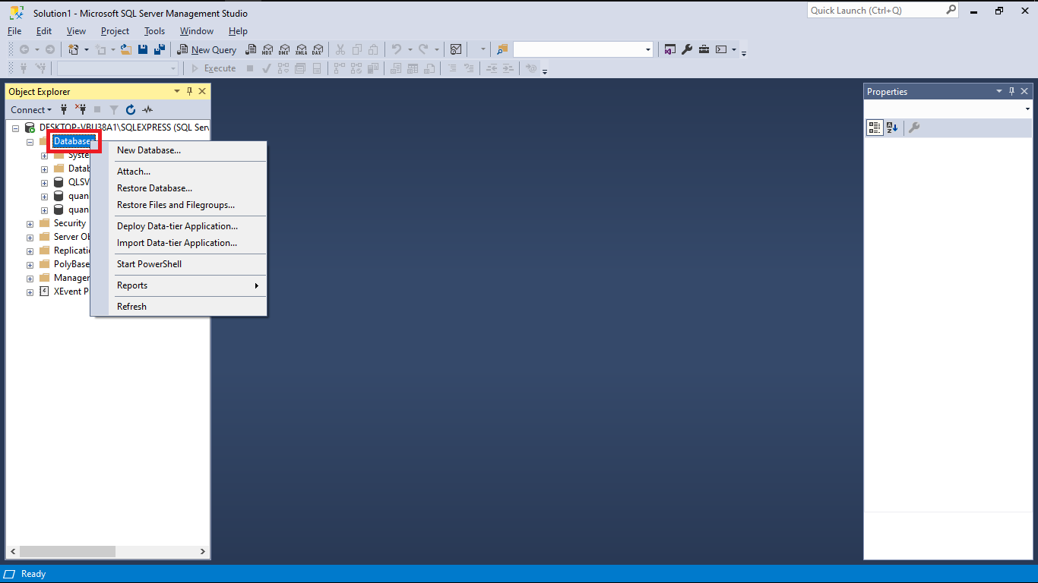

3. Chọn Device và Click vào … -> Chọn vào Add để chỉ đường dẫn chứa file backup database .bak

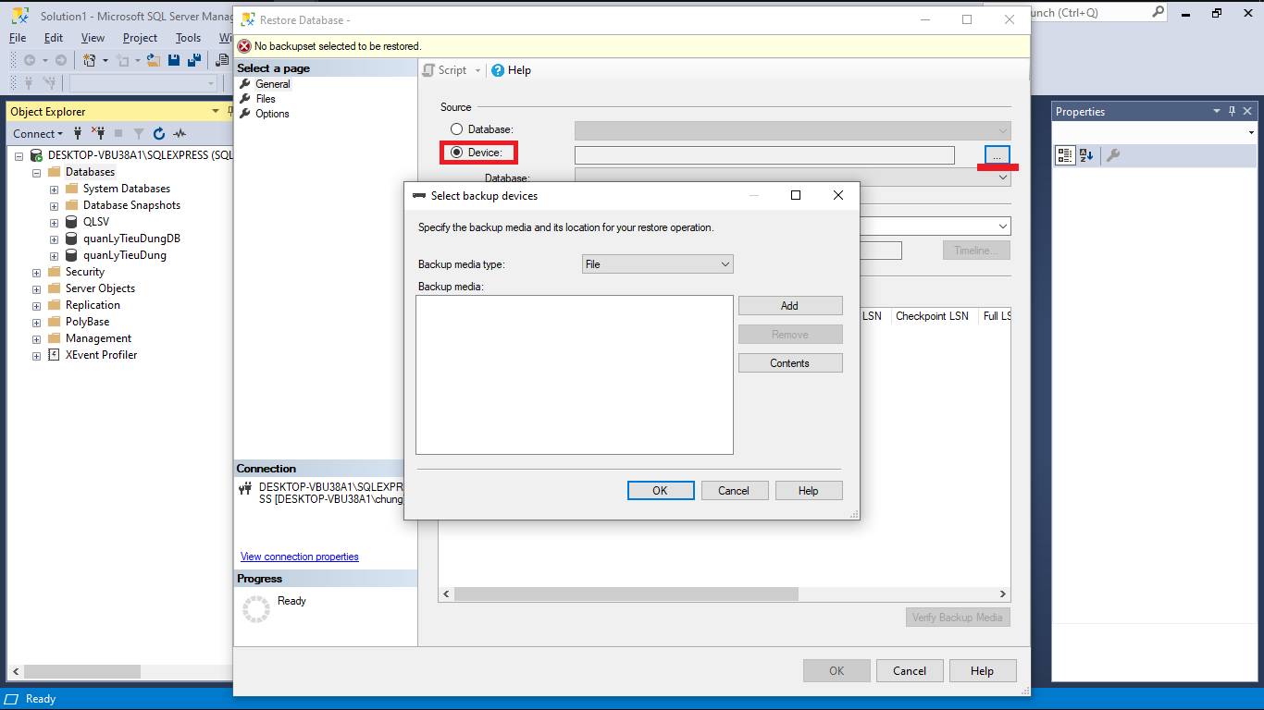

4. Chỉ đường dẫn file backup và click OK

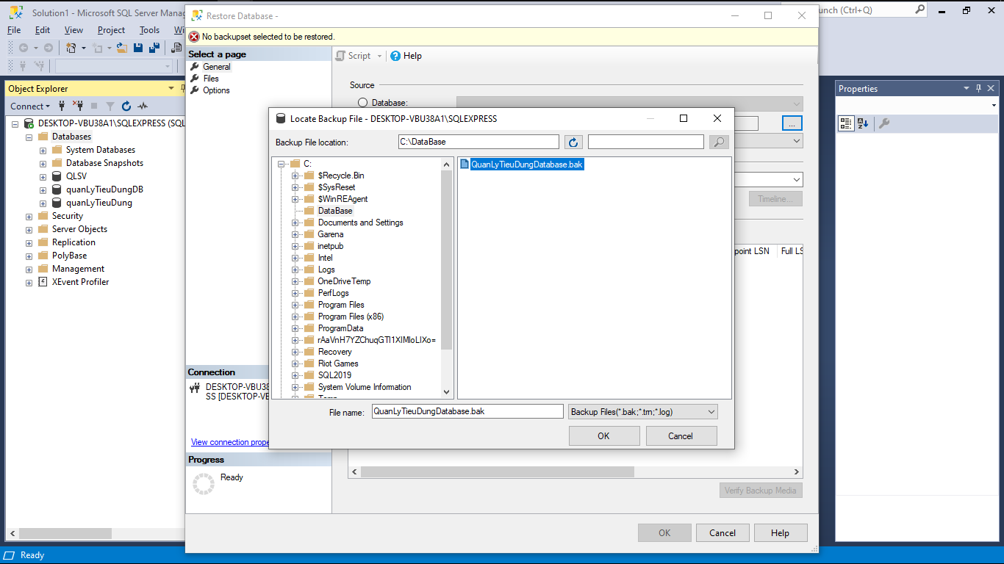

5. Click OK để restore database

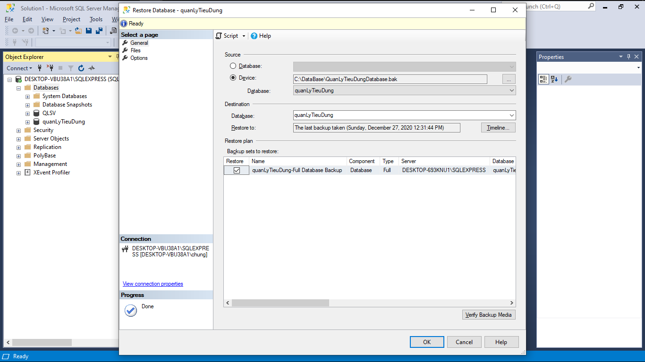

6. Restore database thành công

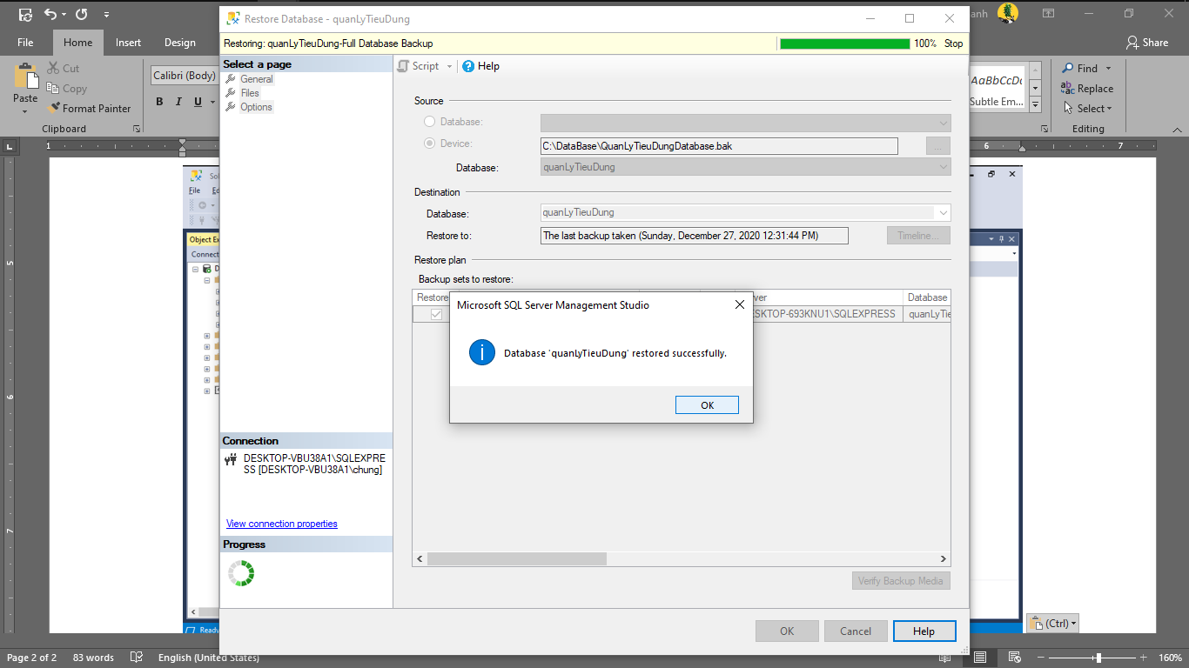

1. **Hướng dẫn kết nối database với Visual studio:**

-Mở Visual Studio

Vào Tools -> Connect to Database…

Hiện lên cửa sổ

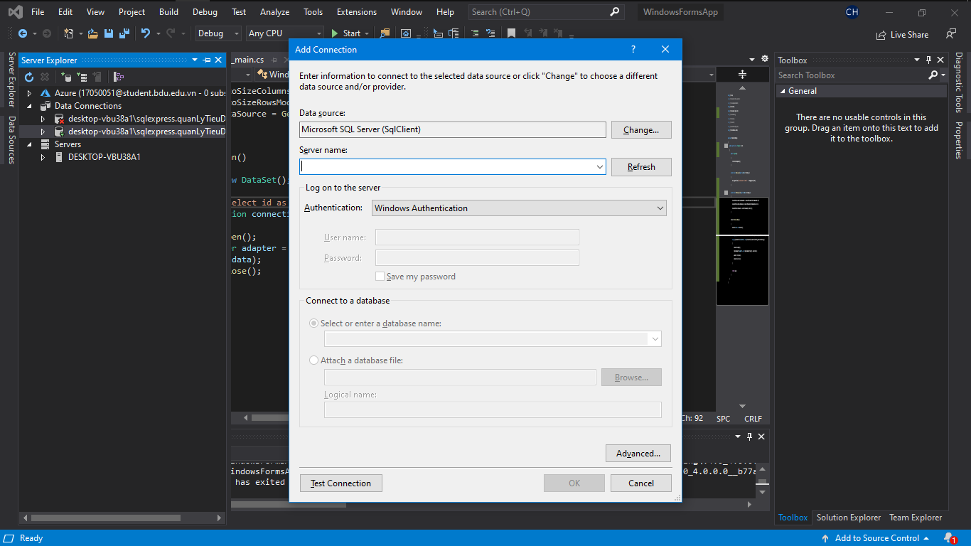

Chọn Data source: Microsoft SQL Server (SqlClient).

-Mở Sql Server và Copy phần Server name.

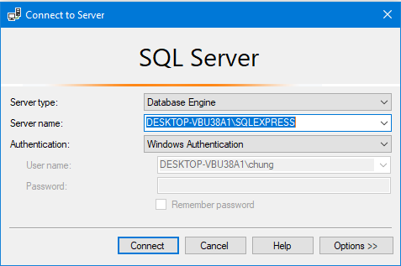

Nhập vào ô Server Name của Add Connection trong Visual Studio.

-Chọn database cần kết nối:

Trong mục Select or enter a database name: chọn quanLyTieuDung

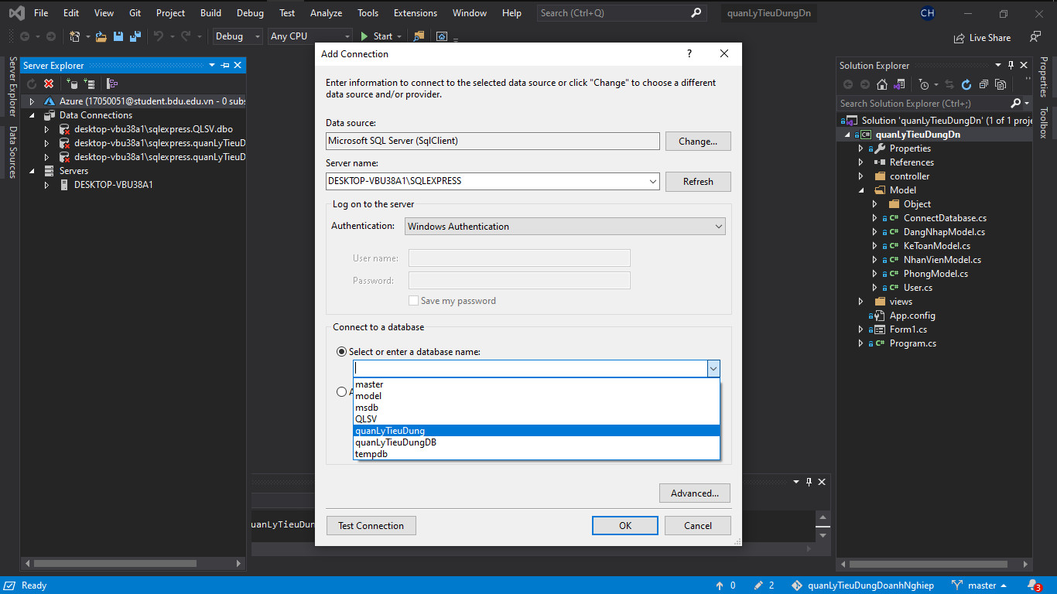

-Copy phần Data source:

Chọn Advanced… -> cửa sổ Advanced Properties -> Copy phần Data Source như hình.

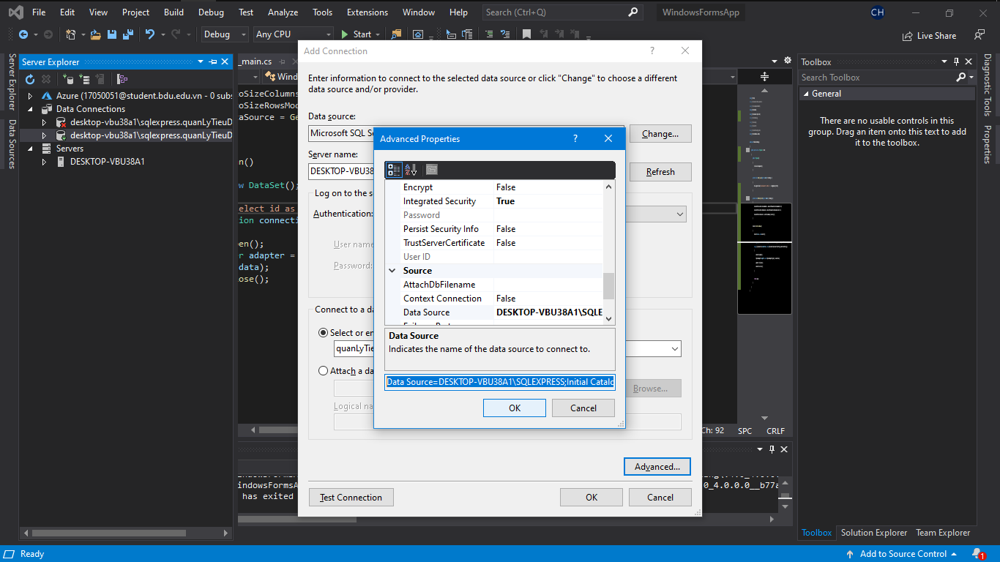

-Mở Visual Studio

Vào source Code C# mở file Modela->Program.cs -> thay phần Datasource vừa copy ở trên vào phần SqlConnection.

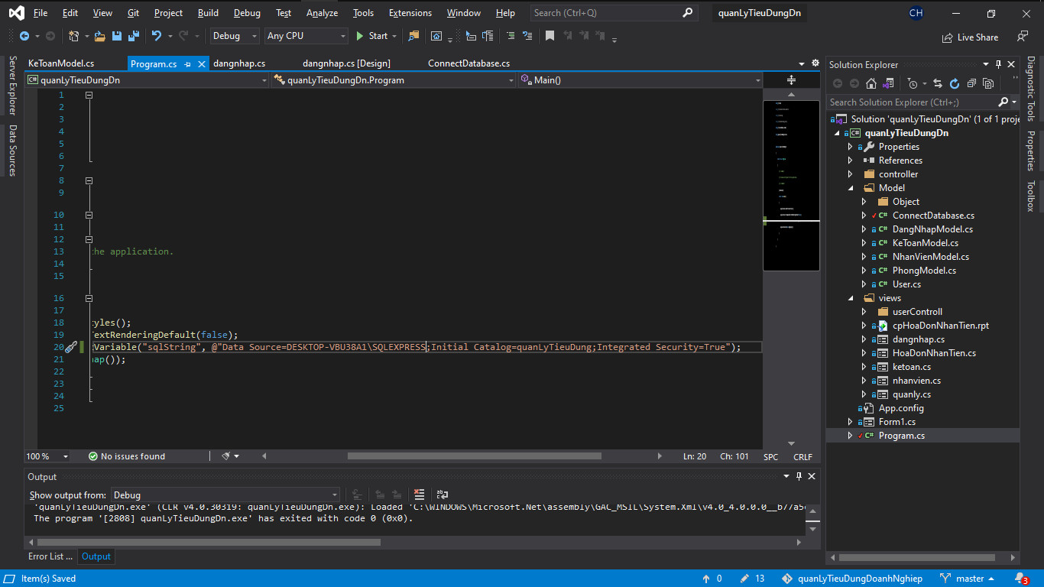

-Mở Source Code trên Visual Studio và chạy(đăng nhập tk: thang, password:1).